sova osa nos
sin Vesna sami

Sova je siva.
Ona je na 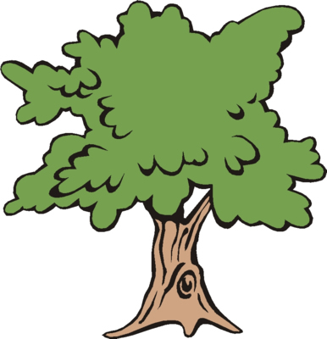.
Sova ima ime Vini.
I Vesnina mama ima ime Vini.
Vesna i Ana su u .

Vesna i Ana se 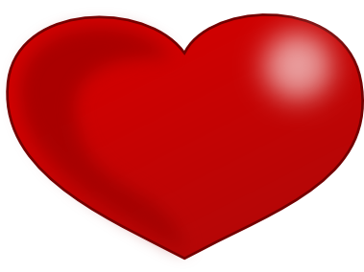 .
One i ananas.

